Приложение 1
к распоряжению
администрации города
от _____________ № __________

СВЕДЕНИЯ
о границах публичного сервитута

Местоположение границ  публичного сервитута | Красноярский край, г. Красноярск, Железнодорожный район
Система координат | МСК-167 (зона 4)
Метод определения координат | аналитический метод
Площадь земельного участка | 1 364 кв. м
Средняя квадратическая погрешность положения характерной точки (Mt), м | 0,1
Обозначение характерных  точек границ | Координаты, м
Обозначение характерных  точек границ | Х | Y

1 | 2 | 3
1 | 631466.39 | 96370.42
2 | 631460.79 | 96368.25
3 | 631461.85 | 96365.53
4 | 631463.60 | 96361.01
5 | 631444.37 | 96353.47
6 | 631430.98 | 96348.22
7 | 631434.57 | 96339.51
8 | 631421.46 | 96334.36
9 | 631417.61 | 96332.85
10 | 631417.07 | 96333.97
11 | 631414.66 | 96333.25
12 | 631412.29 | 96339.06
13 | 631369.98 | 96322.67
14 | 631348.02 | 96313.25
15 | 631342.53 | 96326.45
16 | 631340.24 | 96325.46
17 | 631335.31 | 96323.34
18 | 631334.64 | 96325.03
19 | 631328.83 | 96323.21
20 | 631330.25 | 96319.94
21 | 631328.53 | 96319.19
22 | 631327.23 | 96322.42
23 | 631308.11 | 96314.18
24 | 631306.79 | 96317.17
25 | 631301.23 | 96315.00
26 | 631301.13 | 96315.21
27 | 631298.21 | 96308.85
28 | 631298.85 | 96307.31
29 | 631303.55 | 96309.34
30 | 631304.67 | 96306.47
31 | 631324.02 | 96314.49
32 | 631325.02 | 96312.06
33 | 631333.27 | 96315.32
34 | 631339.42 | 96318.01
35 | 631342.51 | 96310.50
36 | 631344.75 | 96305.08
37 | 631372.30 | 96317.13
38 | 631376.89 | 96318.92
39 | 631393.94 | 96325.56
40 | 631408.94 | 96331.40
41 | 631409.67 | 96329.22
42 | 631411.36 | 96324.16
43 | 631416.38 | 96325.93
44 | 631416.55 | 96325.02
45 | 631421.89 | 96326.77
46 | 631421.65 | 96327.99
47 | 631434.77 | 96333.12
48 | 631442.55 | 96336.17
49 | 631438.86 | 96344.85
50 | 631446.41 | 96347.81
51 | 631471.37 | 96357.59
52 | 631467.42 | 96367.77
1 | 631466.39 | 96370.42
Система координат: МСК 167

Схема расположения границ публичного сервитута

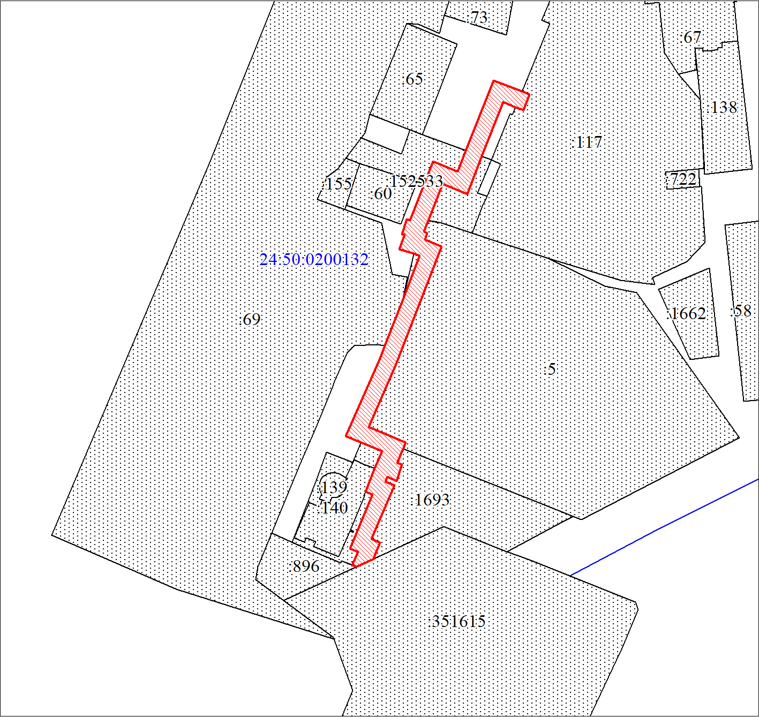
Масштаб 1:1500
Условные обозначения:

 | – испрашиваемая часть земельного участка для участка тепловой сети «Реконструкция теплотрассы от ТК 450401 до н/здания Деповская, 34»;
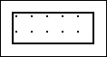 | – часть границы, сведения ЕГРН о которой позволяют  однозначно определить ее положение на местности;
:1693 | – надписи кадастрового номера земельного участка;
  24:50:0200132 | – граница кадастрового квартала;  – обозначение кадастрового квартала.

